Дайджест событий
в школах психолого-педагогической поддержки,
школах-интернатах и в детских домах города Кемерово
09.09.2021 - 16.09.2021

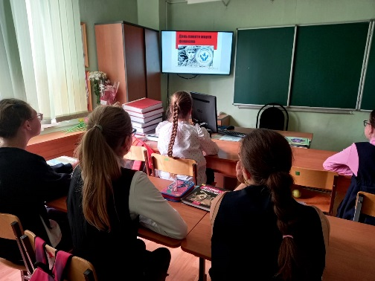
День памяти жертв фашизма
10 сентября в МБОУ для детей с нарушением зрения "Общеобразовательная школа №20" состоялось тематическое мероприятие с видео лекцией «День памяти жертв фашизма». Ребята узнали почему дата проведения этого дня была определена на во второе воскресенье сентября. Познакомились с краткой историей возникновения фашизма. Узнали о количестве жертв пострадавших от рук фашистов во время боевых действий и холокоста.
Чистые реки
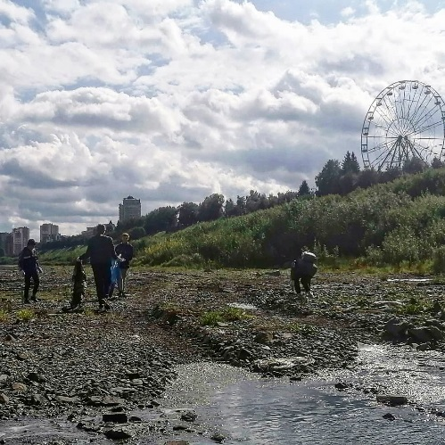
10 сентября в рамках всероссийской акции "Чистые реки" волонтеры медиа центра «Карьера», в числе которых были ребята МБУ «Детский дом №1», под руководством педагога дополнительного образования ЦДОД им. В. Волошиной- Лидии Валерьевны Парфеновой и старшего воспитателя МБУ "Детский дом №1" провели городскую акцию «Чистые реки Кузбасса». Дружным коллективом участники акции убрали берег реки в районе Кузнецкого моста. Всего было собрано 1440 литра отсортированного мусора.
Это довольно маленькое дело в представлении целой планеты, но оно очень значимо для рек Кузбасса.
Выставке «Братья наши меньшие»
10 сентября в библиотеке МБУ «Детский дом №2» прошло открытие книжной выставке «Братья наши меньшие», к 120-летию со дня рождения писателя Чарушина. Зав. библиотекарем Боярцевой И.И. были представлены художественные произведения о животных, написанные известными писателями. Дети познакомились с энциклопедиями, книгами Чарушина, Пришвина, Паустовского и Сладкова. В завершение выставки прошло чтение коротких рассказов о животных и обсуждение забавных историй о домашних животных.
«Народы дружат книгами»
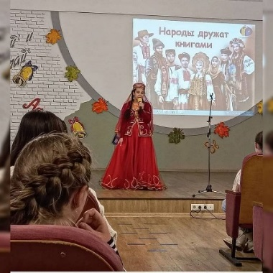
11 сентября в Государственной библиотеке Кузбасса для детей и молодежи состоялся Праздник поэзии народов России «Народы дружат книгами».
Ребята МБУ «Детский дом №1» были приглашены на этот замечательный праздник. Мероприятие проводилось в рамках Всероссийской акции «Культурная суббота». В ходе мероприятия выступили детские творческие коллективы и чтецы - представители разных национальностей, они исполнили поэтические произведения на татарском, русском, азербайджанском и украинском языках, а по завершению концерта ребята смогли поучаствовать в мастер-классах.
Спасибо артистам и сотрудникам библиотеки за этот яркий, творческий день.

Междугородний турнир по мини-футболу памяти Л.П.Шалагина
11 сентября команда "Заря" МБУ «Детский дом №2» приняла участие в междугороднем турнире по мини-футболу памяти Л.П.Шалагина. В турнире принимали участие 6 команд: 5 команд СШОР Новосибирской и "Заря" КО. Заняв 3 место в первом этапе, продолжили игру. "Заря" показала техничную игру, но удача была не на их стороне.
По итогам турнира команда "Заря" заняла 5 место. Матвей Е. был награждён мячом, как самый юный игрок.
«Пушкинская карта»
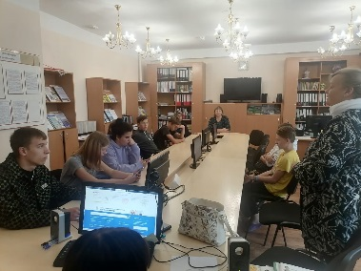
12 сентября в рамках реализации программы «Пушкинская карта» в методическом кабинете МБУ «Детский дом №2» прошла встреча с сотрудниками Филармонии Кузбасса. Они рассказали воспитанникам об этой программе, на какие мероприятия можно потратить денежные средства и как оформить покупку билетов. Александр С. приобрел билет на посещение концерта в Филармонии Кузбасса.
«Кисть добра»
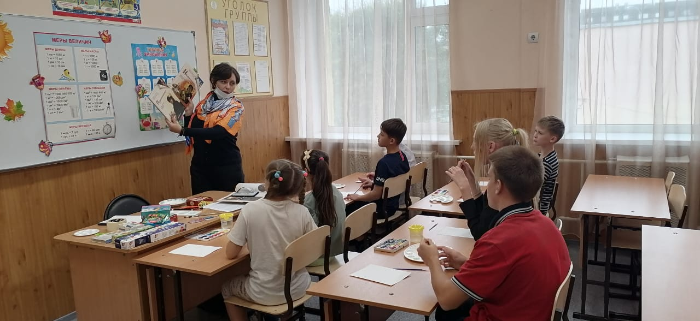
13 сентября 8 воспитанников МБУ «Детского дома №105» стали участниками мероприятия под названием арт – терапия «Кисть добра». Детский дом посетили гости из библиотеки семейного чтения «Литературное кафе». Результатом встречи стали прекрасные творческие работы под названием «Осенний пейзаж».

«Помоги собраться в школу»
14 сентября воспитанники МБУ «Детский дом №105» стали участниками акции «Помоги собраться в школу». Наш детский дом посетили сотрудники ООО «Розница К-1» российской сети розничных магазинов «Мария-Ра». Наши ребята получили пакеты с канцелярскими товарами, письменными принадлежностями, наборами для детского творчества и сладкими подарками.

Декада дополнительного образования
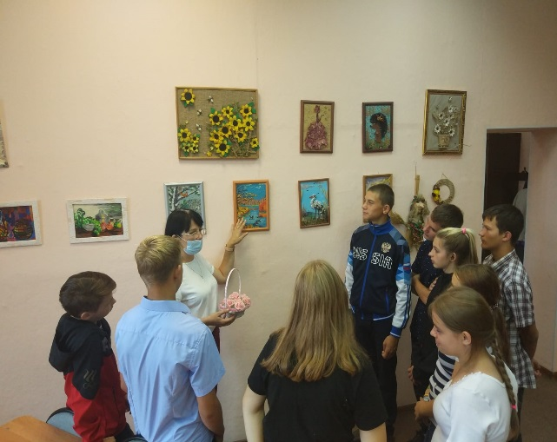
С 14 по 24 сентября в МБОУ «Школа-интернат №30» проходит декада дополнительного образования. Обучающиеся получили уникальную возможность познакомиться с детскими творческими объединениями школы-интерната, ЦРТДиЮ Кировского района, СЮТ «Поиск», ДЮСШ №5. Во время декады ребята поучаствовали в мастер-классах, акциях, а также познакомились с выставками детских творческих и технических работ.
Благодаря данному мероприятию обучающиеся смогли определиться с выбором направления дополнительного образования. 53% детей записались на выбранную программу дополнительного образования.

Посвящение в юные читатели
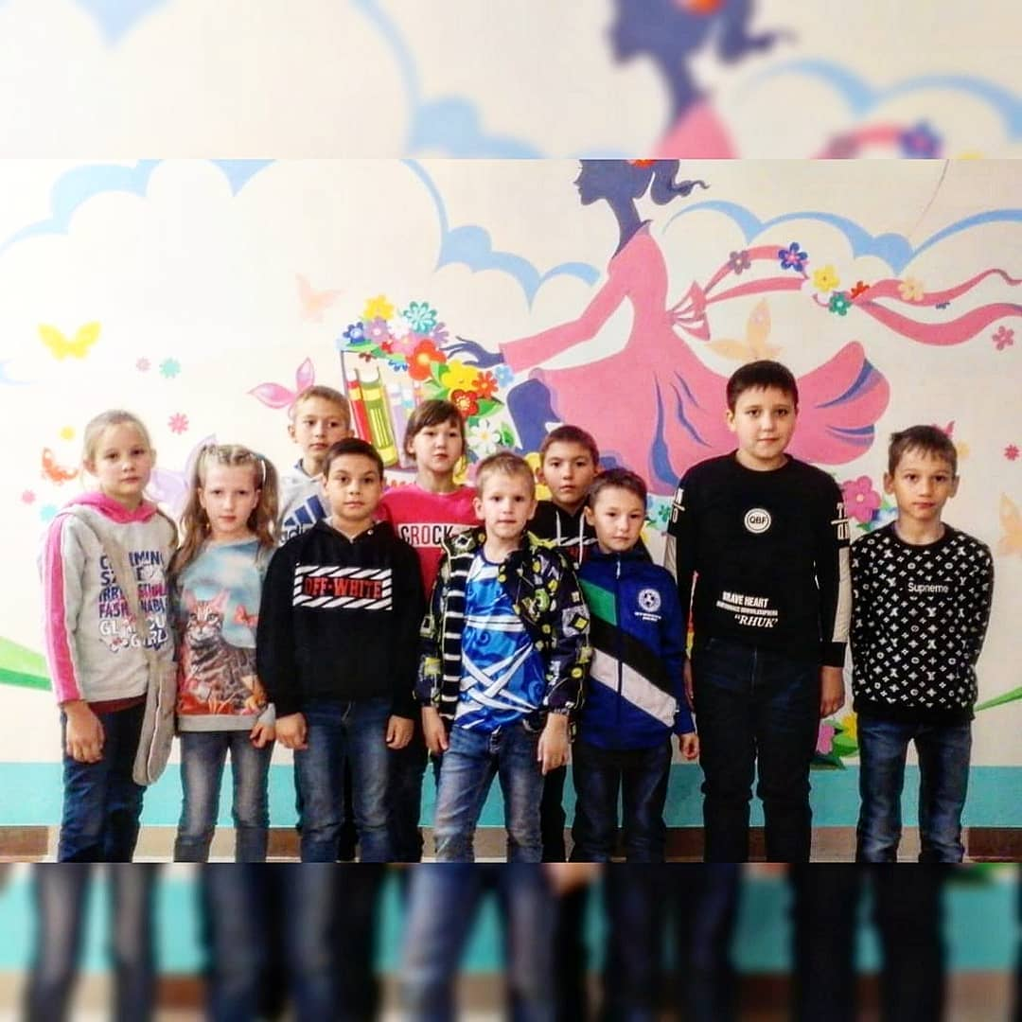
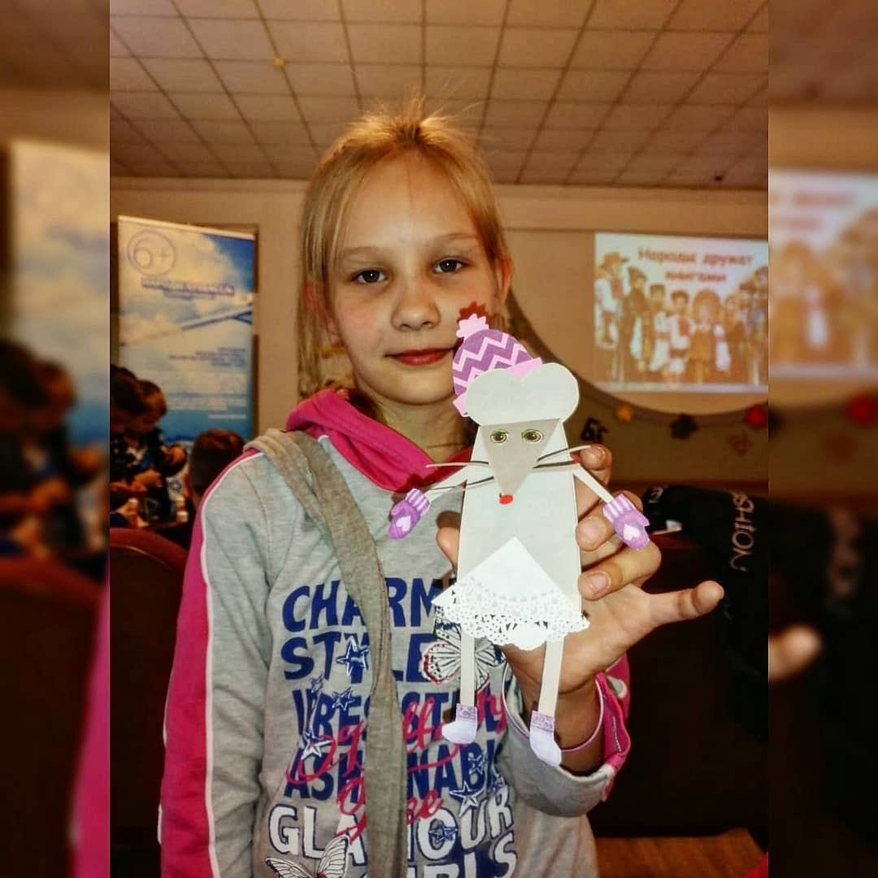
14 сентября в библиотеке МБУ «Детский дом №1» прошло посвящение в юные читатели. Мальчишки и девчонки очутились в книжном царстве, где их ждали волшебные чудеса. Педагог-организатор в игровой форме рассказала ребятам о библиотеке, о правилах записи и поведения в библиотеке. Выставка с новыми книгами, заворожила своим разнообразием, яркостью. Ребята с большим интересом слушали рассказ о том, как правильно обращаться с книгами, для чего они нужны и как создавались. Ребята узнали, что слово библиотека произошло от двух слов «библио» - книга и «тека» - хранилище и что книга — это чудо, которому более пятисот лет. Затем увлеченно рассматривали предложенные им новинки книг, выставку. Больше всего ребятам понравилась викторина «По страницам любимых сказок». Дети с удовольствием погрузились в сказочную атмосферу мероприятия, отвечали на вопросы, отгадывали загадки, рассказывали свои веселые и удивительные истории из жизни.

Урок мужества «Кемерово - город трудовой доблести»
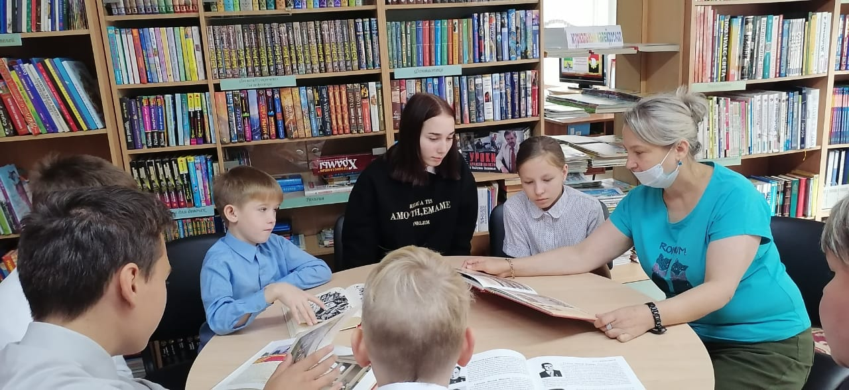
14 сентября 6 воспитанников МБУ «Детский дом №105» посетили урок мужества под названием «Кемерово- город трудовой доблести». Город трудовой доблести — почётное звание Российской Федерации, присваивается городам Российской Федерации, жители которых «внесли значительный вклад в достижение Победы в Великой Отечественной войне 1941—1945 годов, обеспечив бесперебойное производство военной и гражданской продукции на промышленных предприятиях, располагавшихся на территории города, и проявив при этом массовый трудовой героизм и самоотверженность».
В школах психолого-педагогической поддержки и школах-интернатах прошли классные часы, приуроченные присвоению г. Кемерово звания «Город трудовой доблести». Девятиклассники подготовили сообщения о предприятиях города, работавших во время Великой Отечественной войны. В учреждениях говорили о подвигах нескольких поколений кемеровчан во время Великой Отечественной войны, о том, какие подвиги совершали наши земляки на фронтах и в тылу. Шел разговор в классах и о женском и детском трудовом подвиге на эвакуированных предприятиях. Все работали для фронта, для победы.
Блокада Ленинграда
14 сентября в рамках юбилейной даты начала блокады Ленинграда ученики 4-8 классов МБОУ «Общеобразовательная школа психолого-педагогической поддержки № 104» вместе с педагогами Н.В. Федотовой, Е.Л. Луцевой, Т.В. Зубовой, Н.В. Никитенко побывали у скульптурной композиции в честь жителей блокадного Ленинграда.
Около памятника учитель Надежда Викторовна Никитенко рассказала собравшимся, что памятник жителям блокадного Ленинграда создали архитекторы из Санкт-Петербурга. В основе композиции женщина, которая символизирует собой Кемеровскую область, а дети вокруг нее - ленинградцы, которых в годы Великой Отечественной войны приютил Кузбасс (всего 350 тысяч человек). В военные годы в областную столицу было эвакуировано 15 детских домов. Многие ленинградцы остались жить в Кузбассе и после войны. Сегодня их число составляет 194 человека.
Педагоги напомнили ребятам о погибшей в блокаду школьнице Тане Савичевой и ее дневнике. Ученики были напряжены и серьезны, проживая всю трагичность блокады Ленинграда. Дети и взрослые почтили память погибших минутой молчания и возложили цветы к подножию монумента.
До экскурсии в классах прошли тематические беседы, на которых педагоги подняли и обсудили с ребятами темы ценности жизни, победы над врагом, человечности, стойкости человеческого духа, бережного отношения к хлебу. Ребята посмотрели фильмы о блокаде Ленинграда, о ленинградцах, которые, несмотря на страшный голод, смогли сберечь культурное и историческое наследие города. Ребята слушали одно из самых знаменитых произведений Д. Шостаковича - 7-ую симфонию «Ленинградская» - прозвучавшую в Большом зале Ленинградской филармонии 9 августа 1942 г., в день, когда по планам немецкого командования должен был состояться парад фашистских войск в осажденном городе. Ученики смогли на себе ощутить ту силу духа, жажду жизни и стремление к победе, которой симфония наполняла в дни блокады каждого ленинградца.

Правила пожарной безопасности
В МБОУ «Общеобразовательная школа психолого-педагогической поддержки с осуществлением медицинской реабилитации детей с нарушением опорно-двигательного аппарата №100» продолжаются мероприятия в рамках месячника безопасности. 15 сентября прошло занятие для 5 – 10 классов. «Правила пожарной безопасности - школьникам». Провел занятие преподаватель КОУМЦ по ГО и ЧС Осипов Андрей Викторович. Занятие было познавательным, обучающиеся отвечали активно на вопросы.
Круглый стол
15 сентября воспитанники МБУ «Детский дом №105» приняли участие в заседании круглого стола под названием «Где учиться сегодня, чтобы быть на высоте завтра?» Ребята узнали какие специальности востребованы на сегодняшний день в нашем регионе, как не ошибиться с выбором профессии в будущем.
Единый урок «Энергосбережение разумное решение»
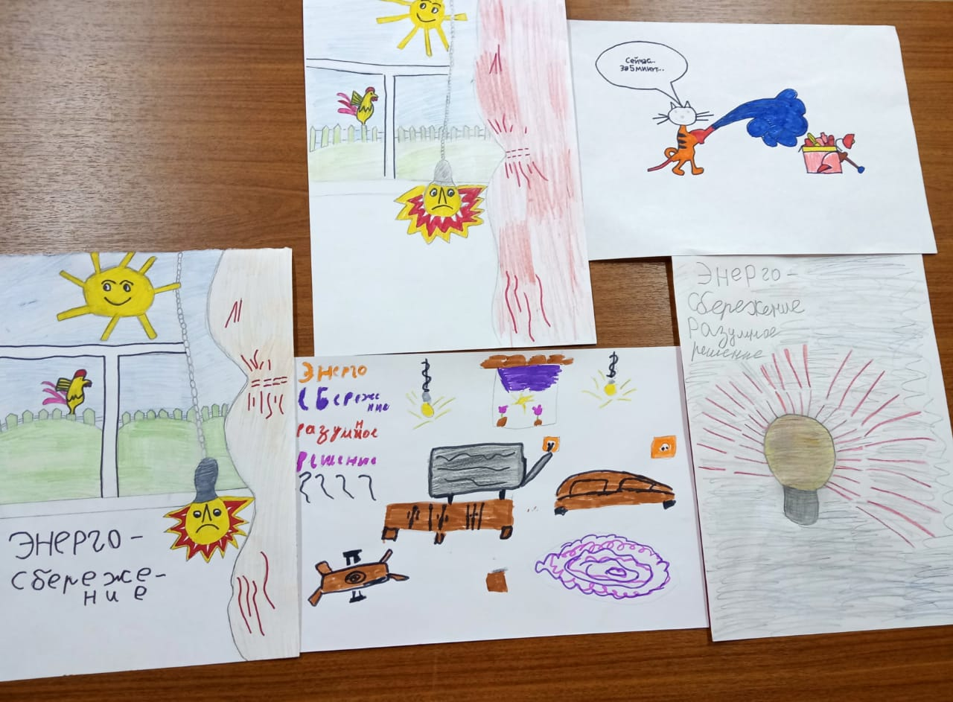
15 сентября в МБУ «Детский дом №2» в рамках Всероссийского фестиваля энергосбережения «ВместеЯрче» состоялся единый урок «Энергосбережение разумное решение». С воспитанниками была проведена беседа об энергосберегающих технологиях, о значении экономии электроэнергии и тепла, о тесной взаимосвязи экологии и энергосбережения. В ходе дискуссии на тему экономного использования энергии ребята предлагали разные способы сокращения затрат энергии: выключать электроприборы из сети, сократить время работы за компьютером, разогревать еду на плите, а не в микроволновой печи, использовать обычный чайник вместо электрического, обсудили как сохранить тепло. В заключение урока воспитанники нарисовали рисунки.

